
Antiguedad de Cuentas por Cobrar
Modelo: deepseek-v4-pro (comercial) · INT_PROD_LAB · Datos de muestra
Registros | $4.00

Visualización
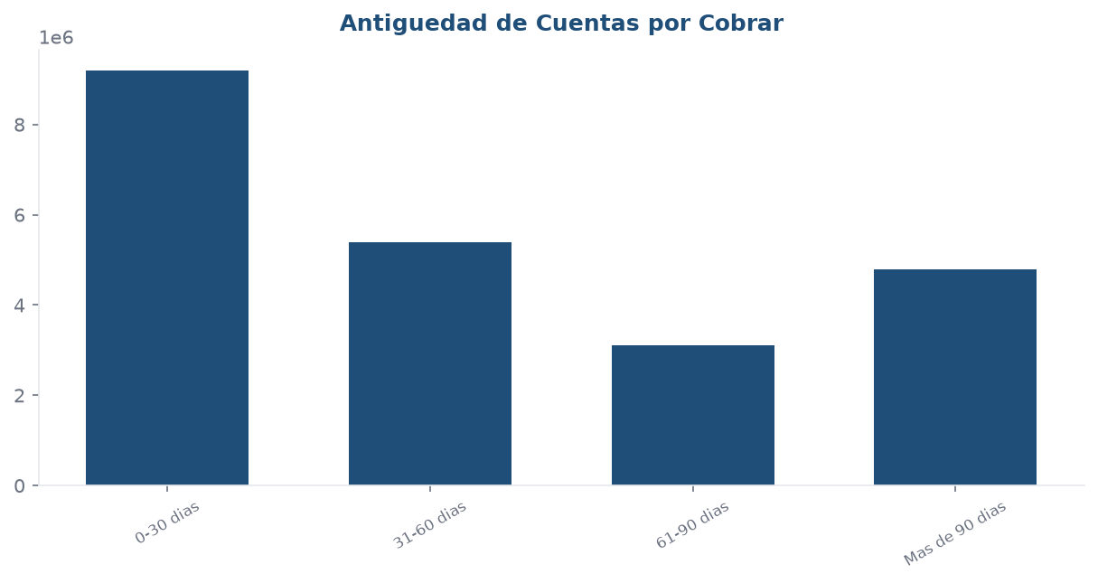

Detalle
Bucket | Saldo pendiente
0-30 dias | 9,200,000.00
31-60 dias | 5,400,000.00
61-90 dias | 3,100,000.00
Mas de 90 dias | 4,800,000.00

